*Université Saad Dahleb – Blida*

*Département Energies Renouvelables*

**TP Analyse Numérique**

**TP 09 : Résolution Equations Différentielles Ordinaires**

**d’Ordre Supérieur**

*Cas d’une solution a des racines réelles et racines complexes*

*Supervisé par : Pr MERZOUK*

*Réalisé par : BELKHIR Amine*

*Le document et tous les scripts, fonctions et les codes sont disponibles sur Github*

*Pour toute suggestion de modification, veuillez envisager d'effectuer une demande d'extraction (Pull-request)*

**Résumé**

Soit à résoudre l’équation différentielle ordinaire du type :

$y^{''}+a y^{'}+b y=f(x)$ Tel que $y = y(x)$

Avec les conditions initiales $y\left(0\right)= y0 et y’(0) = z_{0}$

**Solution analytique**

*a/ On commence par résoudre l’équation sans second membre, soit :*

$$y^{''}+a y^{'}+b y=0$$

Pour cela on calcule les racines de la caractéristique de l’équation :

$$λ^{2}+a λ+b=0$$

* Si les racines sont réelles la solution dite complémentaire est de la forme :

$$y_{1}=A\exp\left(λ_{1}x\right)+B\exp\left(λ_{2}x\right)=0$$

Les coefficients A et B sont donnés par les conditions aux limites.

* Si la racine est double, la solution complémentaire est de la forme :
$$y_{1}=(A+Bx)exp⁡(λx)$$

* Si les racines sont imaginaires, la solution complémentaire est de la forme :

$$y_{1}=[A\cos\left(βx\right)+B sin(βx)]exp⁡(αx)$$

Les racines de la caractéristique étant données par $λ =α±iβ$

*b/ Solution avec second membre :*

La solution avec $2^{eme}$ membre ou solution particulière est donnée par :

$$y_{2}=\frac{1}{b}\left[f\left(x\right)+∑\left(-\frac{1}{b}\right)\left({\left(a-b\right)}^{i}+b^{i}\right)f^{\left(i\right)}\left(x\right)\right]$$

La solution générale est donnée par :

$$y=y_{1}+y_{2}$$

**Solution Numérique :**

L’équation peut se mettre sous la forme $$y^{''}=f\left(x\right)-\left(ay^{'}+by\right)$$

En posant $z=y’$ on obtient le système :

$\left\{\begin{aligned}z^{'}=f\left(x\right)-(az+by) \\ y^{'}=z\end{aligned}\right.$

On transforme ce système en fonction sur MATLAB  et résoudrons à l’aide de ode23 et ode45

**Travail Demandé :**

***Application 1***

On a l’équation différentielle de second ordre :

$$y^{''}+2y^{'}+y=0$$

1. **Solution Analytique**

Depuis l’O.D.E. on a l’équation auxiliaire :

$$λ^{2}+2λ+1=0$$

D’où $Δ=0$ $→ racine double → λ_{1,2}=-1$

Alors $y=\left(A+Bx\right)exp⁡(-x)$

Avec la condition au limite : $y\left(0\right)=1 →A=1$

$y^{'}\left(0\right)=1 → B=2$

La solution devient alors : $y\left(x\right)=(1+2x)exp⁡(-x)$

1. **Solution Numérique**

Appliquant le changement de variable sur notre équation on obtient :

$$\left\{\begin{aligned}z^{'}=-(2z+y) \\ y^{'}=z\end{aligned}\right.$$

Transformons ce système en fonction sur Matlab :

function dy = app1( t,y )

dy=zeros(2,1);

dy(1)=y(2);

dy(2)=-2.*dy(1)-y(1);

end

Ou bien on peut aussi résoudre ce système utilisant la méthode de Runge-Kutta 2 à la fois pour le système

Remarque : Chaque étape de la méthode doit être effectué successivement pour les deux équations de système (commençons par l’équation de première ordre après passons à la deuxième)

clc

clearvars

yp=1; y=1; dx=0.1; x=0:dx:10;

for i=1:length(x)-1

z(i)=yp(i);

zp(i)=-2.*z(i)-y(i);

y12(i)=y(i)+0.5*dx.*zp(i);

zp12(i)=-2.*z(i)-y12(i);

yp12(i)=yp(i)+0.5.*dx.*zp12(i);

z12(i)=yp(i);

yp(i+1)=yp(i)+dx.*zp12(i);

y(i+1)=y(i)+dx.*z12(i);

end

yt=(1+2.*x).*exp(-x)

plot(x,y,'r',x,yt,'g')

Output :

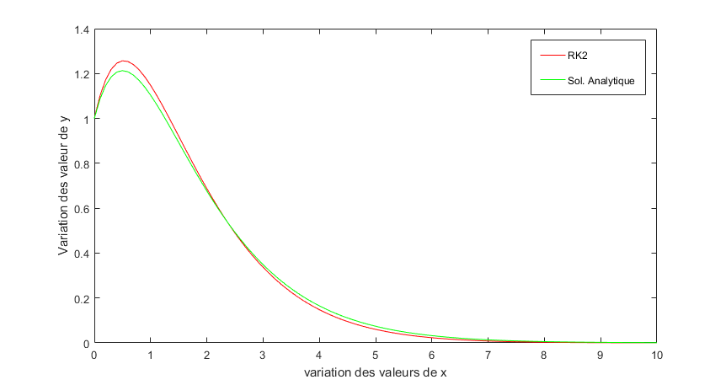

Meme procedure pour Runge-Kutta 4 :

clc

clearvars

yp=1;y=1;dx=0.1;x=0:dx:10;

for i=1:length(x)-1

fp(i)=yp(i);

f(i)=-2.*fp(i)-y(i);

ye12(i)=y(i)+0.5.*dx.*fp(i);

ype12(i)=yp(i)+0.5.*dx.*f(i);

fp12(i)=ype12(i);

f12(i)=-2.*fp12(i)-ye12(i);

yee12(i)=y(i)+0.5.*dx.*fp12(i);

ypee12(i)=yp(i)+0.5.*dx.*f12(i);

ffp12(i)=ypee12(i);

ff12(i)=-2.*ffp12(i)-yee12(i);

ye1(i)=y(i)+dx.*ffp12(i);

ype1(i)=yp(i)+dx.*ff12(i);

fp1(i)=ype1(i);

f1(i)=-2.*fp1(i)-ye1(i);

fpbar(i)=(fp(i)+2.*fp12(i)+2.*ffp12(i)+fp1(i))./6;

fbar(i)=(f(i)+2.*f12(i)+2.*ff12(i)+f1(i))./6;

yp(i+1)=yp(i)+dx.*fbar(i);

y(i+1)=y(i)+dx.*fpbar(i);

end

xx=0:dx./100:10;

yt=(1+2.*xx).*exp(-xx);

plot(x,y,'r',xx,yt,'g')

Output :

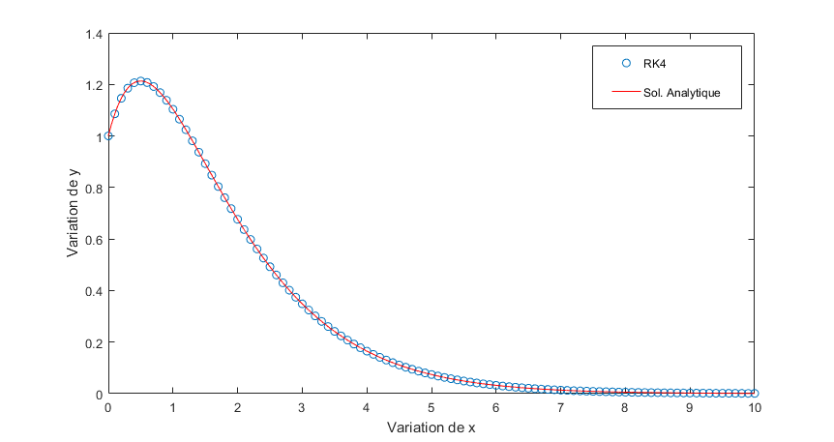

Maintenant utilisons built-in fonctions ***ode23*** et ***ode45***

Le script :

clc

clearvars

[X,Y]=ode23('app1',[0 10],[1 1]);

[x,y]=ode45('app1',[0 10] ,[1 1]);

xx=0:0.01:10;

yt=(1+2.*xx).*exp(-xx);

plot(X,Y(:,1),'o',x,y(:,1),'x',xx,yt,'g')

Output :

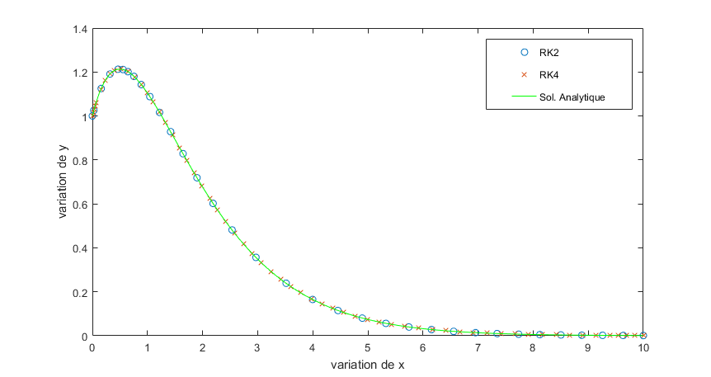

Commentaire :

On remarque depuis les 3 graphs qu’utilisons les méthodes RK2 et RK4 nous a donné des résultats presque confondu (le décalage dans le script de RK2 par rapport à la fonction RK2 est due au pas considéré, plus que le pas est petit plus que la précision augmente)

***Application 2***

On a l’équation différentielle de second ordre :

$$y^{''}-y^{'}+0.75y=0$$

1. **Solution Analytique**

Depuis l’O.D.E. on a l’équation auxiliaire :

$$λ^{2}-λ+0.75=0$$

D’où $Δ=-2$ $→ racine double → λ_{1,2}=-\frac{1}{2}+i\frac{\sqrt{2}}{2} →α=\frac{1}{2} ; β=\frac{\sqrt{2}}{2}$

Alors $y=\left(A\sin\left(\frac{\sqrt{2}}{2}x\right)+B cos⁡(\frac{\sqrt{2}}{2}x)\right) exp⁡(\frac{1}{2}x)$

Avec la condition au limite : $y\left(0\right)=1 →B=1$

$y^{'}\left(0\right)=\frac{1+\sqrt{2}}{2} → A=1$

La solution devient alors : $y\left(x\right)=\left(\sin\left(\frac{\sqrt{2}}{2}x\right)+cos⁡(\frac{\sqrt{2}}{2}x)\right) exp⁡(\frac{1}{2}x)$

1. **Solution Numérique**

De même façon que le première exemple :

Le système : $$\left\{\begin{aligned}z^{'}=z-0.75y \\ y^{'}=z\end{aligned}\right.$$

La fonction :

function dy = app2( t,y )

dy=zeros(2,1);

dy(1)=y(2);

dy(2)=dy(1)-0.75.*y(1);

end

Le script :

clc

clearvars

[X,Y]=ode23('app2',[0 10],[1 (1+sqrt(2))./2]);

[x,y]=ode45('app2',[0 10],[1 (1+sqrt(2))./2]);

xx=0:0.01:10;

yt=(cos((sqrt(2)/2).*xx)+sin((sqrt(2)/2).*xx)).*exp(xx./2);

plot(X,Y(:,1),'o',x,y(:,1),'x', xx,yt,'g')

Output :

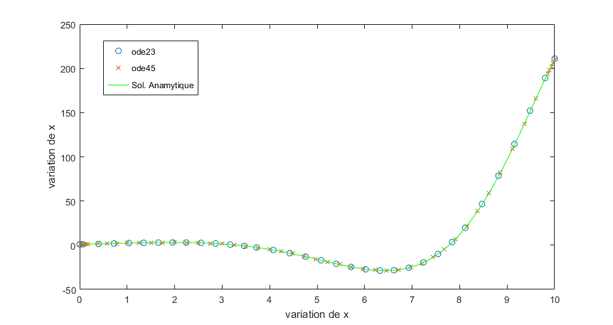

Bonus :

On peut construire aussi notre script en fonction noté ***odeBEL2( )***  « 2 pour l’ordre »

La seule différence avec les Ode23,45 c’est que chaque équation de système doit être construise en fonction séparément

Syntaxe  : [x,y]= odeBEL2('Fn1','Fn2',[0 10],[1 1])

Les fonction de système  :

function dy=Fn1(t,y)

dy=y;

function dy=Fn2(t,y,y2)

dy=y2-0.75.*y;

La fonction odeBEL2 :

function [ x,y ] = odeBEL2( fn1,fn2,t,y)

fn1=str2func(fn1);

fn2=str2func(fn2);

yp=y(1);

y=y(2);

dx=0.1;

x=0:dx:10;

for i=1:length(x)-1

fp(i)=fn1(x(i),yp(i));

f(i)=fn2(x(i),y(i),fp(i));

ye12(i)=y(i)+0.5.*dx.*fp(i);

ype12(i)=yp(i)+0.5.*dx.*f(i);

fp12(i)=fn1(x(i),ype12(i));

f12(i)=fn2(x(i),ye12(i),fp12(i));

yee12(i)=y(i)+0.5.*dx.*fp12(i);

ypee12(i)=yp(i)+0.5.*dx.*f12(i);

ffp12(i)=fn1(x(i),ypee12(i));

ff12(i)=fn2(x(i),yee12(i),ffp12(i));

ye1(i)=y(i)+dx.*ffp12(i);

ype1(i)=yp(i)+dx.*ff12(i);

fp1(i)=fn1(x(i),ype1(i));

f1(i)=fn2(x(i),ye1(i),fp1(i));

fpbar(i)=(fp(i)+2.*fp12(i)+2.*ffp12(i)+fp1(i))./6;

fbar(i)=(f(i)+2.*f12(i)+2.*ff12(i)+f1(i))./6;

yp(i+1)=yp(i)+dx.*fbar(i);

y(i+1)=y(i)+dx.*fpbar(i);

end

y(1,:)=y;

y(2,:)=yp;

end

le script :

clc

clearvars

[x,y]=odeBEL2('Fn1','Fn2',[0 10],[1 (1+sqrt(2))./2])

[X,Y]=ode45('app2',[0 10],[1 (1+sqrt(2))./2]);

xx=0:0.01:10;

yt=(cos((sqrt(2)/2).*xx)+sin((sqrt(2)/2).*xx)).*exp(xx./2);

figure(1)

plot(X,Y(:,1),'x',xx,yt,'g')

figure(2)

plot(x,y(1,:),'x',xx,yt,'g')

output :

fig (1) 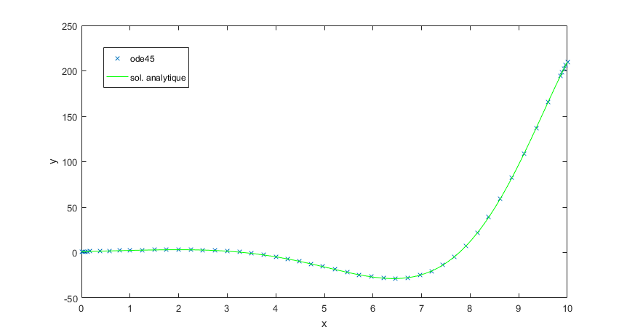

fig(2)

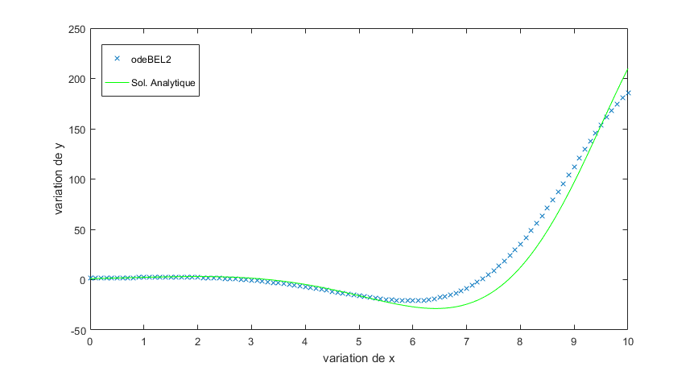

Commentaire : on remarque que pour cette ODE la fonction odeBEL2 montre une divergence.

**Résultats :**

Depuis les résultats obtenu on déduire que la résolution numérique des équations différentielle d’ordre supérieure (pas de seconde membre) est très précis et ça peut correspondre à celle de la solution analytique.